Kontrolná práca -Uhly - A skupina
- Narysuj pravý uhol MNO, pomenuj ho gréckym písmenom α a zapíš jeho veľkosť.
- Narysuj uhol β = 85 ̊ a zostroj jeho os.
- Vypočítaj veľkosť uhla β v trojuholníku ABC, ak poznáš uhly:
α = 38°, γ = 74°.
- A, Zapíšte 2 dvojice susedných uhlov
B, Vypočítaj veľkosti uhlov, ak poznáš α = 28°
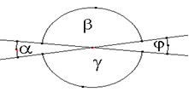

Kontrolná práca - Uhly - B skupina
- Narysuj uhol β = 65 ̊ a zostroj jeho os.
- Vypočítaj veľkosť uhla β v trojuholníku ABC, ak poznáš uhly: α = 35°, γ = 45°
- Narysuj pravý uhol MNO, pomenuj ho gréckym písmenom α a zapíš jeho veľkosť.
- A, Zapíšte dvojice vrcholových uhlov,
B, Vypočítaj veľkosti uhlov, ak poznáš α = 132°

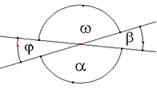

Skupina B

- Dopočítaj susedný uhol :

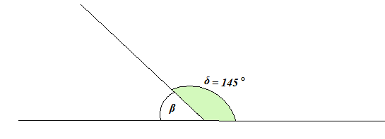

- A, Zapíšte dvojice vrcholových uhlov,
B, Vypočítaj veľkosti všetkých uhlov, ak poznáš α = 32°

- Vypočítaj veľkosť uhla β v trojuholníku ABC, ak poznáš uhly:
α = 35°, γ = 45° . Napíš aký trojuholník to je.

- Napíš, aký trojuholník je – a, ostrouhlý,
b, pravouhlý

Skupina A

- A, Zapíšte dvojice vrcholových uhlov,
B, Vypočítaj veľkosti všetkých uhlov, ak poznáš α = 132°

- Vypočítaj veľkosť uhla β v trojuholníku ABC, ak poznáš uhly:
α = 38°, γ = 74°. Napíš aký trojuholník to je.

- Napíš, aký trojuholník je – a, ostrouhlý,
b, tupouhlý

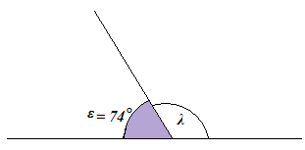
- Dopočítaj susedný uhol :

